## Innledning

Årsplanen for A2G friluftbarnehage AS er et arbeidsredskap for personalet og et informasjonsdokument for foreldre, tilsynsmyndigheter og andre samarbeidspartnere. Planen bygger på Lov om barnehager og Forskrift om rammeplan for barnehagens innhold og oppgaver.

Hensikten med denne årsplanen er å:

• Konkretisere hvordan vi arbeider med å omsette rammeplanens formål og innhold i praksis

• Beskrive hvordan vi dokumenterer, vurderer og utvikler vår pedagogiske praksis

1. Synliggjøre barnehagens pedagogiske arbeid for foresatte og tilsynsmyndigheter

**Vår pedagogiske filosofi og verdier**

### Barnet i sentrum

I A2G friluftbarnehage AS setter vi barnet i sentrum av alt vårt arbeid. Vi anerkjenner hvert barn som et unikt individ med egne følelser, behov, interesser og forutsetninger. Vårt mål er å skape en trygg og stimulerende hverdag der barna opplever omsorg, mestring og glede.

### **Overordnede verdier:**

• **Respekt** - for barnet, naturen og fellesskapet

• **Trygghet** - som grunnlag for all utvikling og læring

• **Inkludering** - alle skal oppleve tilhørighet og deltakelse

• **Bærekraft** - omsorg for miljøet og hverandre

1. **Mestring** - tro på egne evner og utforskning av nye muligheter



**Satsingsområder**

### 1. Sosial kompetanse

Sosial kompetanse står sentralt i vårt arbeid og arbeides med kontinuerlig gjennom hele året. Det er gjennom den grunnleggende tryggheten i seg selv og i de ulike relasjonene rundt at et positivt selvbilde dannes, som igjen skaper grobunn for utvikling og vekst og en fremming av positiv psykisk helse.

I vårt nære samarbeid med Åstveit sykehjem og Blådalen aktivitetssenter pleies relasjonen til eldre gjennom felles aktiviteter som sang, bevegelse og lesestund.

#### Mål:

• Barna skal utvikle empati og forståelse for andre

• Barna skal lære å samarbeide og løse konflikter på en konstruktiv måte

1. Barna skal oppleve tilhørighet og mestring i sosialt samspill

#### Tiltak:

• Tilrettelegge for lekegrupper på tvers av alder og avdelinger

• Arbeid med følelser gjennom samtaler, litteratur og rollelek

• Voksenstøtte i konfliktsituasjoner med vekt på dialog og refleksjon

1. Anerkjennende kommunikasjon mellom barn og voksne

#### Dokumentasjon og vurdering:

• Observasjoner og praksisfortellinger

• Barnesamtaler og evalueringer sammen med barna

• Systematisk refleksjon i personalgruppa

1. Periodiske evalueringer med fokus på barnas trivsel og utvikling

### 2. Kommunikasjon

Kommunikasjon er et viktig satsingsområde som henger tett sammen med sosial kompetanse. Gjennom god kommunikasjon legger vi grunnlaget for språkutvikling, relasjonsbygging og demokratisk deltakelse.

Vi bruker ICDP som samspill og kommunikasjonsverktøy.

#### Mål:

• Barna skal utvikle et rikt og variert språk

• Barna skal oppleve at deres stemme blir hørt og respektert

1. Barna skal få erfaringer med ulike kommunikasjonsformer og -verktøy

#### Tiltak:

• Daglige språkstimulerende aktiviteter (fortellinger, rim, regler, sanger)

• Bruk av konkreter, bilder og digitale verktøy i språkarbeidet

• Mindre samtalegrupper der alle får mulighet til å uttrykke seg

1. Bevisst bruk av åpne spørsmål og undring sammen med barna

#### Dokumentasjon og vurdering:

• Språkkartlegging (ved behov og i samarbeid med foreldre)

• Dokumentasjon av språklige aktiviteter gjennom bilder og tekst

• Vurdering av kommunikasjonsmiljøet på avdelingsmøter

1. Evaluering av barnas muligheter for medvirkning

### 3. Friluftsliv

Som friluftsbarnehage ser vi viktigheten av motoriske utfordringer og gleden av å bli kjent i skog og mark. Den sosiale rammen som her skapes er helt unik og en ekstra styrke i sosialiseringen. I dette tilfelle er vi så heldig å ha store kuperte uteområder, samt vår helt egen skog: her tar vi hverdagen med dens aktiviteter med oss ut!

#### Mål:

• Barna skal utvikle gode motoriske ferdigheter og kroppsbevissthet

• Barna skal få kunnskap om og respekt for naturen og miljøet

1. Barna skal oppleve glede og mestring ved fysisk aktivitet utendørs i all slags vær

#### Tiltak:

• Ukentlige turer i nærmiljøet tilpasset barnas alder og forutsetninger

• Bruk av naturen som arena for lek, læring og undring

• Klatring, balansering og annen fysisk utfordring i ulendt terreng

1. Miljøarbeid med fokus på bærekraft og naturvern

#### Dokumentasjon og vurdering:

• Fotodokumentasjon fra turer og uteaktiviteter

• Barnas egne fortellinger og tegninger fra naturopplevelser

• Planlegging og evaluering av turene i samarbeid med barna

1. Vurdering av progresjon i motorisk utvikling

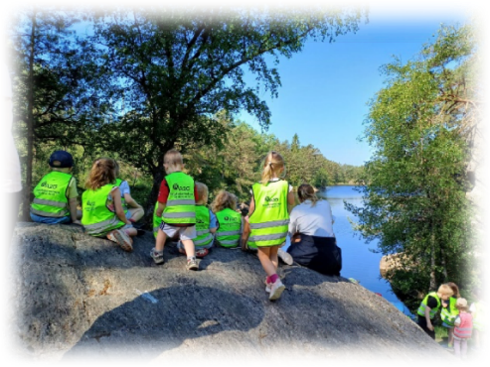

Vi er trygge på at kommunikasjon og sosialt samspill - sammen med friluftsliv legger de beste forutsetninger for barnets helhetlige utvikling og utvikling av robusthet i egen psykisk helse.

**Omsetting av rammeplanens formål og innhold i praksis**

### Omsorg

I A2G friluftbarnehage ser vi omsorg som grunnleggende for all utvikling og læring. Omsorg handler om å se, forstå og møte barnas behov både fysisk og emosjonelt.

#### Slik arbeider vi med omsorg:

• Personalet er sensitive og lydhøre for barnas uttrykk og behov

• Vi tilrettelegger for trygghet gjennom forutsigbare rutiner og rammer

• Vi skaper nære relasjoner gjennom tilstedeværelse og positiv samhandling

1. Vi støtter barna i å utvikle omsorg for hverandre og for naturen

### Lek

Leken har en sentral plass i barnehagen vår. Den gir glede, er en grunnleggende læringsform og en viktig arena for utvikling av sosiale ferdigheter.

#### Slik arbeider vi med lek:

• Vi gir leken tid og rom både inne og ute

• Personalet er aktive støttespillere som observerer, deltar og beriker leken

• Vi tilrettelegger det fysiske miljøet for variert lek

1. Vi forebygger og håndterer utestengelse og mobbing i leken

### Læring

Læring i barnehagen skjer i samspill med andre og med omgivelsene. Vi legger til rette for helhetlige læringsprosesser som fremmer trivsel og allsidig utvikling.

#### Slik arbeider vi med læring:

• Vi følger barnas initiativ og interesser

• Vi tilrettelegger for utforskning, undring og nysgjerrighet

• Vi integrerer fagområdene i hverdagsaktiviteter og temaarbeid

1. Vi dokumenterer og reflekterer over læringsprosessene sammen med barna

### Danning

Danning er en livslang prosess som handler om å utvikle evne til å reflektere over egne handlinger og væremåter i samspill med omgivelsene.

#### Slik arbeider vi med danning:

• Vi støtter barna i å utvikle kritisk tenkning og etisk vurderingsevne

• Vi fremmer demokratiske verdier og praksis i barnehagehverdagen

• Vi anerkjenner mangfold og ulikhet som ressurser

1. Vi legger til rette for meningsfulle opplevelser som støtter barnas identitetsutvikling og positive selvforståelse

**Fagområdene i rammeplanen**

I vårt arbeid er det blant annet 7 fagområder vi må forholde oss til. Vi bestreber oss på å være innom disse i vårt arbeid med de ulike temaene gjennom året.

### Progresjon i fagområdene

Progresjon i barnehagen innebærer at alle barna skal utvikle seg, lære og oppleve fremgang. Barna skal få utfordringer tilpasset sine erfaringer, interesser, kunnskaper og ferdigheter.

#### Slik sikrer vi progresjon for de yngste barna (1-3 år):

• Fokus på trygghet, tilknytning og grunnleggende kommunikasjon

• Sansemotoriske aktiviteter og kroppslig utforskning

• Enkle konkreter og begreper knyttet til hverdagsopplevelser

1. Korte, tilrettelagte aktiviteter med tett voksenstøtte

#### Slik sikrer vi progresjon for de mellomste barna (3-4 år):

• Utvidelse av ordforråd og begrepsforståelse

• Mer komplekse motoriske utfordringer

• Introduksjon av enkel problemløsning og eksperimenter

1. Økt fokus på sosial samhandling og turtagning

#### Slik sikrer vi progresjon for de eldste barna (5-6 år):

• Fordypning i ulike temaer og prosjekter

• Forberedelse til skolestart gjennom konsentrasjon og utholdenhet

• Kompleks språkstimulering, tallforståelse og skriftspråkstimulering

1. Ansvar for egne oppgaver og bidrag til fellesskapet

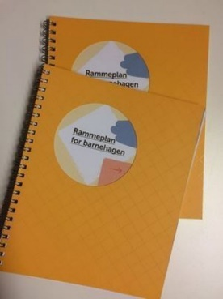

### Arbeid med fagområdene i praksis

#### Kommunikasjon, språk og tekst:

• Daglige samtaler, høytlesning og fortellinger

• Arbeid med rim, regler, sanger og språkleker

• Tekstskaping og dokumentasjon sammen med barna

1. Digitale verktøy i språkarbeidet

#### Kropp, bevegelse, mat og helse:

• Daglig fysisk aktivitet inne og ute

• Varierte motoriske utfordringer i naturen

• Sunt kosthold med felles måltider

1. Kunnskap om kroppen og respekt for egne og andres grenser

#### Kunst, kultur og kreativitet:

• Formingsaktiviteter med varierte materialer og teknikker

• Musikk, sang og bevegelse som daglige aktiviteter

• Kulturelle opplevelser og tradisjoner

1. Estetiske prosesser med vekt på utforskning

#### Natur, miljø og teknologi:

• Regelmessige naturopplevelser i alle årstider

• Utforskning av naturens mangfold og fenomener

• Miljøbevissthet og bærekraftig praksis

1. Eksperimenter og enkel teknologi

#### Antall, rom og form:

• Matematiske begreper i hverdagssituasjoner

• Sortering, klassifisering og sammenligning

• Utforskning av former, mønstre og størrelser

1. Problemløsning og logisk tenkning

#### Etikk, religion og filosofi:

• Samtaler om verdier, respekt og forståelse

• Markering av høytider og tradisjoner

• Filosofiske samtaler og undring

1. Arbeid med vennskap og inkludering

#### Nærmiljø og samfunn:

• Utforskning av barnehagens nærmiljø

• Kjennskap til lokale tradisjoner og kulturarv

• Demokratisk praksis i barnehagehverdagen

1. Likestilling og mangfold

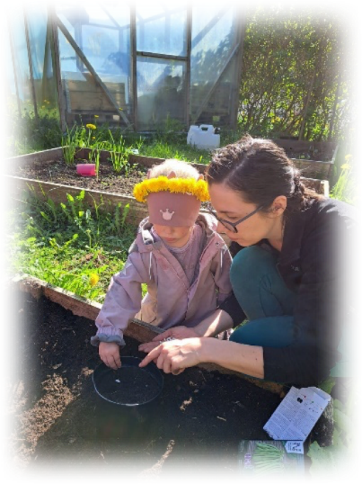

**Barns medvirkning**

Barns medvirkning har en sentral plass i barnehagehverdagen vår. Gjennom å medvirke i egen hverdag får barnet med seg en viktig kompetanse som de garantert får nytte av resten av livet. En kompetanse som ruster dem til samarbeid og ivaretakelse av egne behov.

### Slik sikrer vi barns medvirkning:

• Vi er lydhøre for barnas uttrykk, både verbale og non-verbale

• Vi tilrettelegger det fysiske miljøet slik at barna kan gjøre selvstendige valg

• Vi observerer og dokumenterer barnas interesser og bruker dette i planleggingen

• Vi involverer barna i evaluering av aktiviteter og prosjekter

1. Vi har barnesamtaler der barna får uttrykke sine tanker og meninger

### Dokumentasjon av barns medvirkning:

• Praksisfortellinger som viser barnas innflytelse

• Referat fra barnesamtaler og barnemøter

• Endringer i planer basert på barnas innspill

1. Fotodokumentasjon av prosesser der barna har vært medvirkende

**Foreldresamarbeid**

Samarbeidet mellom foreldre og barnehagen er fundamentet i vårt arbeid i barnehagen. Da dere kjenner barnet deres best, blir dette samarbeidet en forutsetning for at barnehagen kan bygge sin virksomhet på barnas erfaringer og livsvilkår.

### Formelt samarbeid:

• Foreldremøter to ganger i året (september og juni)

• Foreldresamtaler to ganger i året (oktober/november og april/mai)

• Foreldreråd: alle foreldrene i barnehagen

• FAU: 2 foreldre fra hver avdeling

1. SU: Leder og nestleder i FAU + 2 representanter fra eierne + 2 representanter fra personalet + styrer

### Uformelt samarbeid:

• Daglig kontakt ved bringing og henting

• Digitale kommunikasjonskanaler

• Foreldrekaffe og arrangementer

1. Ad hoc-samtaler ved behov

### Foreldrenes medvirkning:

• Mulighet for innspill til årsplan og månedsplaner

• Evaluering av barnehagens arbeid gjennom årlige brukerundersøkelser

• Deltakelse i utviklingsarbeid gjennom SU

1. Løpende dialog om barnets trivsel og utvikling

Et bilde som inneholder utendørs, klær, himmel, gress

KI-generert innhold kan være feil.

**Overganger**

### Tilvenning:

• 3 sammenhengende dager, her er fokuset å bli kjent og skape trygg ramme for barn og foreldre

• Om ønskelig kan tilvenningsperioden vare lengre, bare avtal med personalet!

• Førstegangssamtale med foreldre før oppstart

• Primærkontakt for barn og foreldre i tilvenningsperioden

1. Gradvis tilvenning til barnehagens rutiner og aktiviteter

### Overgang fra liten til stor avdeling:

• Hver avdeling har en liten og en stor side. Her er tett samarbeid og barna blir kjente med alle barn og voksne.

• Vår intensjon er at barna skal flytte innad på avdelingen -- men hensyn til helheten gjør at dette ikke alltid lar seg gjøre.

• Besøksdager på ny avdeling i forkant av overgangen

• Overføringssamtaler mellom pedagoger

1. Foreldresamtale før flytting til ny avdeling

### Overgang til skole:

• Samarbeidsskolene våre er Kalvatræet og Eidsvåg skole, men vi sokner til flere skoler og samarbeider med dem når det er naturlig (at de får barn fra oss)

• Besøksdag i barnehagen og besøksdag på skole

• Brevveksling og kanskje en felles tur

• Skoleforberedende aktiviteter gjennom hele siste barnehageår

• Overføringssamtaler med skolen (etter samtykke fra foreldre)

1. Avslutningsseremoni for skolestartere

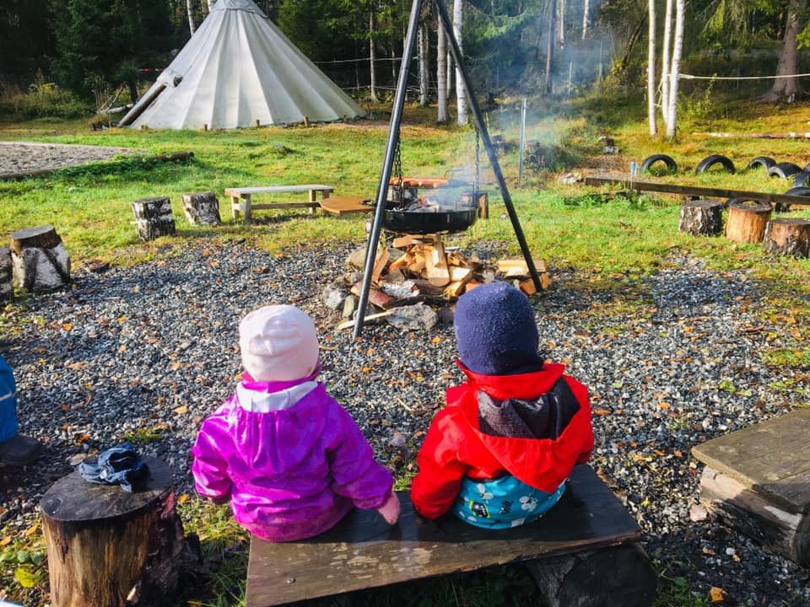

## Førskolebarna:

Vi jobber med ulike temaer innenfor satsningsområdene til barnehagen på en tverrfaglig måte, slik at vi også er innom de ulike fagområdene i Rammeplanen.

### Spesifikke mål for førskolegruppa:

• Utvikle selvstendighet og ansvarsfølelse

• Styrke konsentrasjon og utholdenhet

• Utvikle sosial kompetanse og samarbeidsevne

1. Oppleve mestring og tro på egne evner

### Aktiviteter for førskolegruppa:

• Ukentlige førskolegrupper med skoleforberedende aktiviteter som samarbeid, turtaking, fargelegging, kategorisering. Vi følger barns initiativ:om de vil skrive eller regne støtter vi dem – men den formelle læringen skal skolen ta seg av.

• Turer med særlig fokus på utfordring og mestring

• Spesielle ansvar og oppgaver i barnehagen, hjelpe til med de yngste – påkledning, en hånd å holde i på tur, etc

1. Overnatting ute i lavvo som avslutning på barnehageåret

**Vurderingsarbeid**

Systematisk vurderingsarbeid legger grunnlaget for barnehagen som lærende organisasjon. Vi vurderer jevnlig det pedagogiske arbeidet for å sikre at alle barn får et tilbud i tråd med barnehageloven og rammeplanen.

### Hva vi vurderer:

• Barnas trivsel og utvikling

• Kvaliteten på samspillet mellom barn og voksne

• Barnegruppens sammensetning og fungering

• Det pedagogiske innholdet og aktivitetene

• Foreldresamarbeidet

1. Progresjonen i barnas tilbud

### Hvordan vi vurderer:

• Systematiske observasjoner

• Praksisfortellinger og dokumentasjon

• Barnesamtaler og barns evalueringer

• Foreldresamtaler og brukerundersøkelser

• Refleksjon i personalgruppen

1. Avdelingsmøter, personalmøter og planleggingsdager

### Dokumentasjon som grunnlag for vurdering:

• Bilder og tekst fra aktiviteter og prosjekter

• Referater fra møter

• Barnas produkter og uttrykk

• Pedagogisk dokumentasjon av prosesser

1. Kartlegginger (ved behov og med samtykke)

**Barnehagens aktivitetsplikt og arbeid med barnas psykososiale miljø (jf. barnehageloven kap.8)**

I A2G Friluftsbarnehage AS har vi nulltoleranse for mobbing, krenkelser og andre negative handlinger mellom barn, og mellom barn og voksne.

Vi arbeider systematisk og forebyggende med å skape et trygt og godt omsorgs- og lekemiljø for alle.  
Personalet har plikt til å:

* følge med i barnas trivsel og samspill gjennom observasjon i det daglige
* gripe inn ved mistanke om utestengelse eller negative handlinger – både fysisk og verbalt
* varsle styrer, som undersøker og setter i verk tiltak i samarbeid med foresatte dersom vi, barnet selv eller dere foreldre opplever at barn ikke har det trygt og godt i barnehagen

Det psykososiale arbeidet er forankret i rammeplanens verdigrunnlag og skjer gjennom strukturert arbeid med sosial kompetanse, barnesamtaler, praksisfortellinger og tett samarbeid med foreldre. I personalgruppen jobber vi aktivt med relasjonskompetansen og refleksjon gjennom medarbeidersamtaler og faglige møtepunkter, for hele tiden å utvikle vår praksis. Et trygt og godt arbeidsmiljø blant de ansatte danner grunnlag for et stabilt og omsorgsfullt miljø for barna, der alle blir sett, hørt og møtt på en respektfull måte.

Et bilde som inneholder teddybjørn, Kosedyr, leke, stoff

KI-generert innhold kan være feil.

**Mangfold og arbeid med kultur, religion, livsyn og verdier**

Hos oss skal alle barn oppleve tilhørighet uavhengig av bakgrunn, språk, kultur, livssyn eller familiesammensetning.

Vi synliggjør mangfold blant barna gjennom:

* markering av ulike tradisjoner og høytider (for eksempel FN-dagen, jul, samisk uke, Eid, Diwali m.m.)
* barnebøker, sanger og konkret materiell som speiler ulike kulturer, språk og familietyper
* samtaler og filosofiske undringsstunder om verdier som respekt, likeverd og medbestemmelse

Målet vårt er å gi barna erfaring med åpenhet og nysgjerrighet, og bygge grunnlag for toleranse, fellesskap og respekt i et flerkulturelt samfunn.



Et bilde som inneholder utendørs, himmel, gress, jordsmonn

KI-generert innhold kan være feil.

**Mat og måltider i barnehagen**

Måltidene i barnehagen er en viktig pedagogisk arena der vi legger vekt på fellesskap, matglede og gode vaner. Barna får delta i forberedelser og samtaler rundt mat – særlig når vi lager mat ute i naturen, på tur og fra egen kjøkkenhage.  
Vi arbeider for å:

* legge til rette for rolige måltider preget av fellesskap, gode samtaler og selvstendighet
* tilby sunn, variert og næringsrik mat, og involvere barna i dyrking, høsting, enkel matlaging og servering
* utvikle barnas forståelse for hva mat er og hvor den kommer fra, bl.a. ved å bruke barnehagens kjøkkenhage og lage mat på bål.

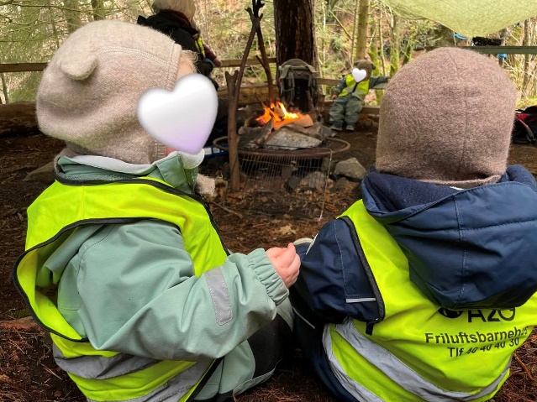

**Årets temaer:**

Naturlekeplass:

I år har vi naturlekeplass som **overordnet tema** gjennom hele året.

Med naturlekeplass mener vi at hele naturen er en lekeplass for barn der de kan leke med hele seg selv og bare være. Ved å bruke naturen som læringsarena legger vi til rette for dypere læring, utvikling av sosiale ferdigheter, og aktiviteter som fremmer god fysisk og mental helse. Det er en fantastisk læringsarena der barna kan lære om seg selv og egne motoriske evner, hva de kan mestre, risikofylt og kreativ lek, bruk av kropp og motorikk, bruke sansene sine, oppleve glede og selv få egne varierte opplevelser alt etter årstid, vær og terreng. Ved å få oppleve glede ved å være i naturen kan barna også gjennom egne erfaringer lære om miljøbevissthet, naturens egenverdi og viktigheten med å ta vare på den.   
(Se mer under punkt om bærekraft).

I naturen kan barna leke, og lære innenfor alle fagområdene vi finner i rammeplan for barnehagen. Vi legger til rette etter alder og barnas nivå til å få utforske naturen, og bli nysgjerrige på alt som finnes der i tråd med det rammeplanen sier:   
*«Barnehagen skal legge til rette for at barnehagen kan få et mangfold av naturopplevelser og få oppleve naturen som arena for lek og læring. (Rammeplanen, 2017)*   
Barna skal få utforske og oppdage nærmiljøet sitt og bli kjent med ulike planter og dyr, landskap, årstider og vær. Barna går på oppdagelsesferd i nærmiljøet for å se etter tegn på endret årstid, bli kjent med ulike dyr, fugler og insekter. Vi må studere insekter nærmere, plukke de opp, se og holde på dem.

For å arbeide i retning av dette må personalet:  
  
* Undre seg og reflektere i samtale med barna og gjennom lek og opplevelser i naturen

* Lage/opparbeide et eget referanseområde (hver enkelt avdeling har sitt) i skogen vår som barna kan oppleve tilhørighet til, besøke ved ulike årstider og ta vare på sammen.

* Oppfordre og motivere barna slik at de får oppleve selvstendighet og mestring ved å klare selv i ulikt terreng og natur.

* Samtale i samlingsstunder og på turer i nærområdet eller ved referanseplass om årstider, bærekraft og hvordan vi kan ta vare på naturen og jorden vår.

* Vise til hvilke planter, insekter og dyr vi har i naturen ved hjelp av bøker, konkreter, sanger og andre verktøy, men også ved at de selv får erfaring med å bruke sansene: kjenne, lukte og se på ute i naturen.

* Arbeide med barna i kjøkkenhagen vår. La barna få kjennskap med prosessen bak veksten til planter, grønnsaker og liv og at det også er slik vi får mye av maten vi spiser.

* Bruke ulike materialer vi finner i naturen til kreative formingsaktiviteter.

* La barna få erfaringer sammen med personalet med hva de ulike årstidene tilbyr av lek og opplevelser vi kan gjøre sammen, eksempelvis ake, leke med vann, se på livet i fjæren, gå på spennende insektsjakter etc.

Bærekraft:

Denne høsten jobber vi med bærekraft. Bærekraftig utvikling handler om å ta vare på jorda for framtidige generasjoner, og det innebærer både miljømessige, sosiale og økonomiske perspektiver. Vi ønsker å gi barna erfaringer med å ta vare på seg selv, hverandre og naturen – og å forstå hvordan disse områdene henger sammen.

Vi utforsker temaet gjennom ulike aktiviteter som turer i nærområdet, stell og høsting i barnehagens kjøkkenhage, gjenbruksmaterialer i formingsaktiviteter og sortering av avfall. Barna får være med og påvirke hva vi gjør og hvordan vi gjør det, i tråd med barnehagens forpliktelse til å ivareta barns rett til medvirkning.

Bærekraft handler også om relasjoner og sosialt ansvar. Derfor legger vi vekt på å utvikle empati, solidaritet og respekt, både for andre mennesker og for naturen. Gjennom samspill og fellesskap lærer barna at handlingene deres har betydning for andre – og for verden.

Tematikken bæres gjennom hele barnehagedagen: i lek, samlingsstunder, måltider og hverdagsaktiviteter. Vi bruker barnelitteratur, samtaler og undring som utgangspunkt for refleksjon og læring. På denne måten styrker vi barnas forståelse for sammenhengen mellom valg og konsekvenser, og legger grunnlaget for framtidige bærekraftige valg.

For å jobbe godt med bærekraftig utvikling må personalet:

* **Være bevisste rollemodeller** som viser omsorg for mennesker og natur gjennom handling.
* **Skape meningsfulle situasjoner for barns medvirkning**, undring og nysgjerrighet.
* **Legge til rette for konkrete erfaringer** der barna kan se og erfare hvordan handlinger påvirker omgivelsene (for eksempel å kompostere matavfall eller bruke regnvann i hagen).
* **Inkludere bærekraft i det pedagogiske arbeidet** gjennom tverrfaglige tema, prosjektarbeid og refleksjon.
* **Styrke barns fellesskapsfølelse** ved å fremme samarbeid, inkluderende lek og felles ansvar for miljø og materiell.
* **Ta utgangspunkt i rammeplanens verdigrunnlag**, særlig punktet om at barnehagen skal bidra til en bærekraftig framtid og jobbe aktivt med barnekultur, naturglede og fellesskap som grunnlag for miljøbevissthet.

Gjennom arbeidet med bærekraftig utvikling vil barna få erfaringer som gir dem tro på at de kan gjøre en forskjell – både i barnehagen og i verden utenfor.

Livet i fjæra: Livet i fjæra er et populært og spennende tema som blir brukt i barnehager landet over! Mye grunnet at mange barn i Norge bor nær en kyst. Dette gir mange muligheter for tverrfaglig læring gjennom naturfag, språk, kunst og fysisk aktivitet. Vi bruker naturen som læringsarena og gir barna mulighet til å undersøke, sanse og stille spørsmål. Under finner dere noen forslag til hva temaet kan inneholde:

**Naturfaglig utforskning:**

* Barna kan lære om ulike dyr og planter som lever i fjæra

*Eksempelvis Krabber, skjell, sjøstjerner, tang og tare*

* Oppleve tidevann, prate om og fundere over hvorfor og hvordan vannet trekker seg tilbake
* Observere dyreliv og lære å behandle levende skapninger med respekt
* Lære om anatomi ved å være med på sløying av fisk og se hva den har spist for eksempel.

**Miljø og bærekraft:**

* Rydde opp søppel som ligger i fjæra
  + Fin mulighet til oppstart om samtale rundt forsøpling og hva det gjør med livet i fjæra og ellers i havet.
* Hvordan kan vi bidra med å ta vare på naturen i nærområdet vårt?

**Språk og begreper**

* Introdusere ord som tang, tare, flo og fjære, skjell og sjø
* La barna lage egne historier fra livet i fjæra
* Lage krabber, fisk og sjøstjerner av papir, leire, naturmateriale, pappmasjé, perler, etc.
* Lage kunst installasjoner på eventuelle strender som blir besøkt

*Akvariet i Bergen tilbyr gratis ryddesett til besøkende som ønsker å hjelpe til med strandrydding i Bergensområdet*

**Motorisk og sansing:**

* Turer til, på og fra strander er med på å i hovedsak utvikle barnas grovmotoriske ferdigheter

*Det er mye å utforske på en strand for små barn*

* Lek med vann og sand – lage «sansebokser» på stranden med ting man finner der – sand, vann, leire, tang og tare, skjell

**Eiers lokale tilpasninger til pedagogisk praksis**

A2g friluftbarnehage AS har som eier valgt å ha et særlig fokus på friluftsliv og naturopplevelser som en integrert del av det pedagogiske arbeidet. Dette innebærer:

• Store kuperte uteområder, egen kjøkkenhage og egen skog som pedagogisk arena. I skogen har vi 3 opparbeidede områder med bla. Grillhytte, multihus og ulike friluftsliv aktiviteter.

• God bemanning for å sikre trygghet på turer og i uteaktiviteter (deltakere, VTA)

• Kompetanseutvikling for personalet innen friluftsliv og naturfag

• Utstyr og materiell som støtter opp under friluftslivsprofilen som f.eks. hengekøye til hvile for de yngste.

**Organiseringen av barnehagen bygger på:**

• Lov om barnehager

• Vedtektene for barnehagen

• Rammeplanen med de 7 fagområdene

• Årsplan

• Månedsplan

• Dagsrytme

1. Planleggingsdager og andre møter

Et bilde som inneholder person, utendørs, hånd, holde

KI-generert innhold kan være feil.

**Samarbeid med andre instanser**

Barnehagen samarbeider med ulike hjelpetjenester ved behov for å sikre alle barn en god oppvekst.

**Pedagogisk-psykologisk tjeneste (PPT):**

* vi henvender oss for veiledning og vurdering når et barn kan ha behov for særskilt tilrettelegging
* samarbeid skjer alltid i dialog med foresatte og med deres samtykke

**Barnevernet:**

* personalet har opplysningsplikt hvis vi er bekymret for at et barn ikke har det trygt
* ved bekymring drøftes dette med foreldre dersom det ikke bringer barnet i fare
* vi samarbeider med barneverntjenesten ved behov for tiltak, og er opptatt av en trygg og respektfull prosess

**Andre aktuelle samarbeidspartnere:**

* Helsestasjon, fysioterapitjeneste, logoped
* skoler og andre barnehager i nærmiljøet
* Åstveit sykehjem og Blådalen aktivitetssenter som del av vårt arbeid med å la generasjoner møtes

• Bergen kommune

1. NLA
2. Åsane vidergående
3. Åstveit ungdomsskole
4. Åstveithallen

## **Samarbeid på huset:**

A2g friluftbarnehage AS ser på barnehagen som en enhet, ikke 3 avdelinger. Dette krever et tett samarbeid på tvers av avdelingene.

Vi er opptatt av å skape et barnehagemiljø der barna får erfare og være betydningsfulle for fellesskapet.

Vi har alle markeringer felles.

**Barnehagens års-hjul:**

### *AUGUST*

***Tema aug – nov: Naturlekeplass + Bæreraft***

*Fagområdet: Kommunikasjon, språk og tekst*

*• Fokus på trygghet og relasjonsbygging*

*• Etablering av rutiner og gruppetilhørighet*

1. *Bli kjent med barnehagens inne- og uteområder*

### *SEPTEMBER*

*Fagområdet: Kropp, bevegelse, mat og helse*

*• 08.09: Planleggingsdag (mandag) - barnehagen er stengt*

*• 09.09: Foreldremøte*

### *OKTOBER Fagområdet: Nærmiljø og samfunn*

1. *Uke 43: FN-uken (FN-dagen: fredag 24.oktober)*
2. *Fokus på barns rettigheter i forbindelse med FN-dagen*

*• Okt./nov: foreldresam/ utv.samtaler*

### *NOVEMBER Fagområdet: Kunst, kultur og kreativitet*

*• 07.11: Planleggingsdag (fredag) - barnehagen er stengt*

*• Avslutning av temaarbeidet*

1. *Evaluering sammen med barna*

### *DESEMBER*

***Tema: JUL*** *Fagområdet: Etikk, religion og filosofi*

*• 12.12: St. Lucia (foreldrekaffe)*

*• 19.12: Nissefest*

*• Fokus på julens tradisjoner og verdier*

1. *Skapende aktiviteter knyttet til jul*

### *JANUAR*

***Tema jan -mai: Naturlekeplass + Liv i fjæra*** *Fagområdet: Natur, miljø og teknologi*

*• 02.01: Planleggingsdag (fredag) - barnehagen er stengt*

*. 30.01: planleggingsdag (fredag) – barnehagen er stengt*

### *FEBRUAR Fagområdet: Antall, rom og form*

*• Videre utforsking*

*• Eksperimenter og oppdagelser*

1. *Samefolkets dag markeres 6. Februar mer om samene?*

### *MARS Fagområdet: Etikk, religion og filosofi*

*• Fokus på naturens vårtegn*

*• Såing og spiringsforsøk Påskeaktiviteter*

Et bilde som inneholder tegnefilm, Kosedyr, kosedyr, stoff

KI-generert innhold kan være feil.

### *APRIL Fagområdet: Nærmiljø og samfunn*

*• April/mai: foreldresamtaler / utviklingssamtaler*

*• Avslutning og oppsummering av temaet sammen med barna*

### *MAI*

*Tema: 17.MAI Fagområdet: Nærmiljø og samfunn*

*• 15.05: Planleggingsdag (fredag) - barnehagen er stengt*

*• Fokus på norske tradisjoner og nasjonaldag*

1. *Demokrati og medbestemmelse tilpasset barns nivå*

### *JUNI*

*Tema: SOMMER Fagområdet: Kommunikasjon, språk og tekst*

*• 04.06: Foreldremøte - nye barn*

*• 12.06: Sommerfest (Korgfest)*

*• Avslutning for skolestartere*

1. *Overnatting i lavvo for førskolebarna*

### *JULI*

*Tema: FERIEAVVIKLING Fagområdet: Kommunikasjon, språk og tekst*

*• Sammenslåtte avdelinger*

*• Fokus på lek og sommeraktiviteter*

1. *Vannlek og uteliv*